Don SETTON
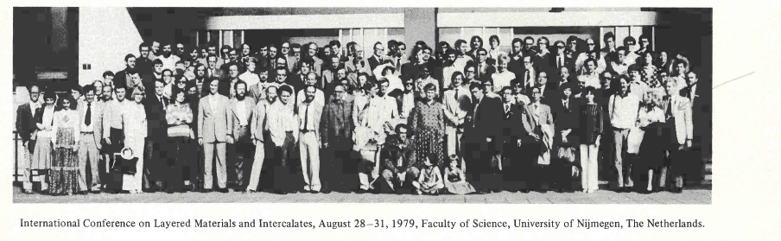
En 2021, la BU STS a reçu en don 80 ouvrages provenant de la bibliothèque du chimiste Ralph Setton (1923-2021)
Spécialiste de la chimie des solides, il a travaillé dans les années 80 comme directeur de recherche au Centre de Recherche sur la Matière Divisée du CNRS d’Orléans, aujourd’hui appelé : ICMN (Interfaces, Confinement, Matériaux et Nanostructures).
Ce fonds d’étude est composé d’ouvrages datant pour la plupart des années 30-40 et de la 2ème partie du 20e siècle. Ils ont été acquis par R. Setton pendant sa jeunesse et constituent des témoignages de ses lectures et de sa formation intellectuelle. Ils sont en majeure partie en langue anglaise et concernent les domaines de la physique- chimie, les mathématiques, la technologie.
Découvrir le fonds Setton dans le catalogue des BU :

https://catalogue.univ-orleans.fr/Search/Results?lookfor=don+setton&type=AllFields&limit=20
Accès au Fonds Setton
Les ouvrages du fonds Setton ont vocation à servir l’enseignement et la recherche dans les domaines intéressant Ralph Setton et sont disponibles au prêt, y compris au prêt entre bibliothèques (consultation sur place). En fonction de l’état de conservation des documents, l’accès à certains documents peut toutefois être restreint et encadré.

